普美生物外部代测服务管理制度（V1.0）

- 总则

第一条 目的
为规范外部代测服务流程，确保项目信息准确、过程可追溯、结果可交付，提升服务专业性、可靠性及客户满意度，特制定本制度。

第二条 适用范围
本制度适用于所有由客户（包括直接客户及通过代理商提交的客户）委托，由公司提供实验技术服务的代测项目。

第三条 核心原则
记录可溯原则：所有关键环节必须书面记录并归档，确保信息链完整、真实。
信息闭环原则：客户信息、样本信息、实验信息、结果信息必须实现闭环核对与传递。
权责明确原则：明确各环节对接人（PM、区域经理、研发人员）的责任，避免信息失真与推诿。

第二章 流程、角色与职责
所有代测项目必须遵循“前期接洽-合同订立-样本交接-项目执行-结果交付-资料归档”的标准化流程。下图清晰地展示了这一全流程、角色与关键交付物：

各核心角色职责定义：
区域经理/代理商：负责客户接洽、需求初步评估、合同与信息表发送、费用沟通，并作为客户的主要对接窗口。
代测项目管理员：是服务流程的核心协调者与记录者，负责从样本接收到最终交付的全流程跟踪、记录与文档管理。
研发部：作为技术执行方，严格按照合同约定的实验流程操作，并及时向PM反馈实验进度、异常或原始数据。
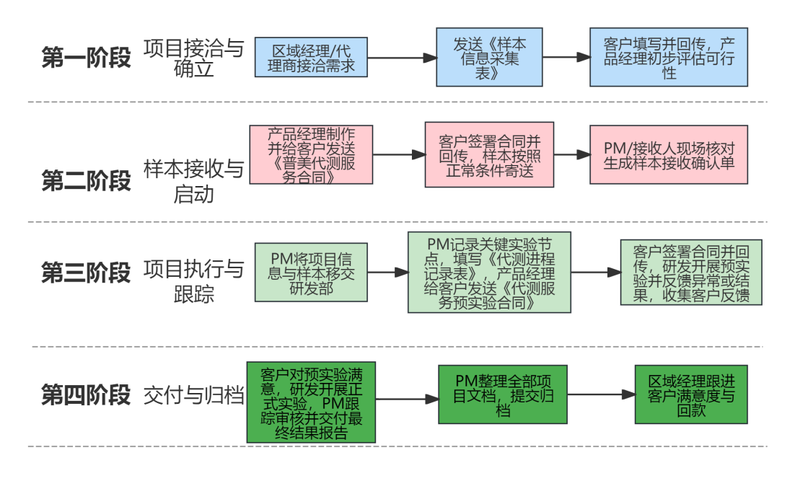
第三章 关键制度细则
第四条 事件记录与沟通管理制度
所有与客户/代理商就项目需求、样本问题、结果反馈进行的关键沟通（尤其是可能产生分歧的内容），必须通过邮件或公司认可的内部系统（如飞书）进行，禁止仅通过私人社交软件进行关键决策。

代测项目管理员（PM）需对每次关键沟通进行摘要记录，并填写《代测服务进程记录表》（附件1），确保信息不统一时有据可查。

第五条 样本信息管理制度
客户在邮寄样本前，必须完整、准确地填写由研发部提供的标准化《代测样本信息表》（附件2）。此表为样本接收和实验设计的唯一依据。

样本送达后，由PM或指定接收人根据《代测样本信息表》及实物进行现场核对。核对无误后，双方签字确认《样本接收确认单》（附件3）。任何信息不符或样本异常，均需立即与客户书面确认，方可进入下一环节。

第六条 合同管理制度

所有代测项目在订单确定后、实验开始前，必须与客户签署《代测服务合同》（附件4）。

合同须明确包含：项目名称、客户及样本详细信息、实验流程与标准、结果交付形式与时间、样本寄送与返还条款、费用及结算方式、双方责任与保密条款。

合同由区域经理/代理商负责与客户拟定并签署，签署后的合同扫描件需第一时间交由PM归档，作为项目启动的必备文件。

第七条 文档归档制度

项目结束后，PM负责在5个工作日内将完整项目档案归档，包括但不限于：《代测服务合同》、《代测样本信息表》、《样本接收确认单》、《代测服务预实验合同》《代测服务进程记录表》、原始数据、最终报告、关键沟通邮件记录等。

所有归档资料需以“项目编号+客户名称”命名，电子版与纸质版同步保存，保存期限不低于5年，以便随时查阅。

普美生物代测服务售后流程规范

第一章 总则
为建立标准、高效、专业的代测服务售后支持体系，确保客户在收到结果后的问题能得到及时、准确的解决，提升客户满意度与信任度，特制定本流程。

第二章 售后流程与职责
售后流程始于报告交付，核心在于对客户反馈进行分级响应、专业判断与闭环处理。

各环节关键职责说明：
第一层响应：接收与记录
执行人：代测项目管理员PM
动作：无论客户通过何种渠道反馈，PM需在1个工作日内响应，并在《代测售后问题记录表》中详细记录客户信息、问题描述、期望解决方式及接收时间。

第二层处理：问题分类与初步处理
执行人：PM协同技术负责人（研发部）/区域经理
动作：
技术性质疑：PM将问题及所有相关原始数据、记录提交研发部指定技术负责人。
非技术问题：PM协同区域经理，核查服务流程记录与合同条款，界定问题性质。

第三层处理：方案制定与审批
执行人：PM
动作：基于第二层处理的结论，拟定书面处理方案，并同步在飞书共享文件《代测服务跟进表》，并@相关同事查阅，同步信息。

第四层处理：方案执行、反馈与关闭
执行人：PM及相关部门
动作：执行获批方案，向客户正式回复，获得客户确认后，将所有记录在飞书归档，关闭问题。

- 关键售后场景处理标准
售后场景 | 处理流程标准 | 目标解决时限
技术结果质疑 | 1. 研发部复核原始数据、流程记录。  2. 出具《技术审核报告》。  3. 如需，提供数据解读支持或实验原理说明。  4. 严重争议可提议第三方复测。 | 5个工作日内出具初步书面解释
要求重做实验 | 1. 判断责任归属：若为公司责任（如操作失误），免费重做；若为客户原因（如样本问题），需沟通收费。  2. 签订《实验补充协议》。  3. 按新项目优先排期。 | 责任界定：2个工作日  重做启动：协议签订后3个工作日内
报告信息错误 | 1. 立即更正报告并重新签发。  2. 书面致歉，内部追溯错误环节。  3. 记录入质量案例库。 | 1个工作日内完成更正
费用结算争议 | 1. 区域经理依据合同条款进行解释。  2. 特殊情况需让步的，按财务授权审批。 | 3个工作日内给出明确结算方案
服务体验投诉 | 1. 区域经理与PM共同了解详情并致歉。  2. 提出改进措施，反馈给客户。  3. 纳入服务培训案例。 | 2个工作日内联系客户沟通

第四章 售后支持工具与文档
核心文档：
《代测售后问题记录表》
《代测服务进程记录表》
《补充实验协议》模板

支持系统：所有售后问题必须录入公司客户关系管理系统，确保状态可跟踪。

第五章 附则
本流程是《代测服务管理制度》的重要组成部分，旨在通过结构化、分级化的处理机制，将售后问题从“被动应对”转变为“主动管理”，在维护公司专业形象与合理权益的同时，最大化提升客户信任。流程自发布之日起执行。

